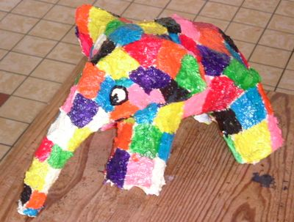
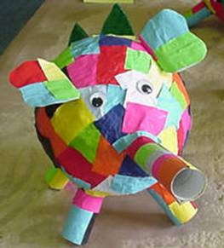
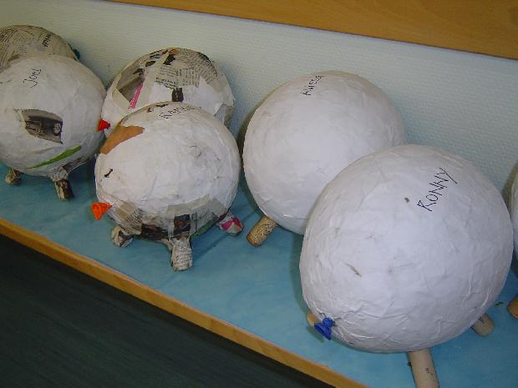
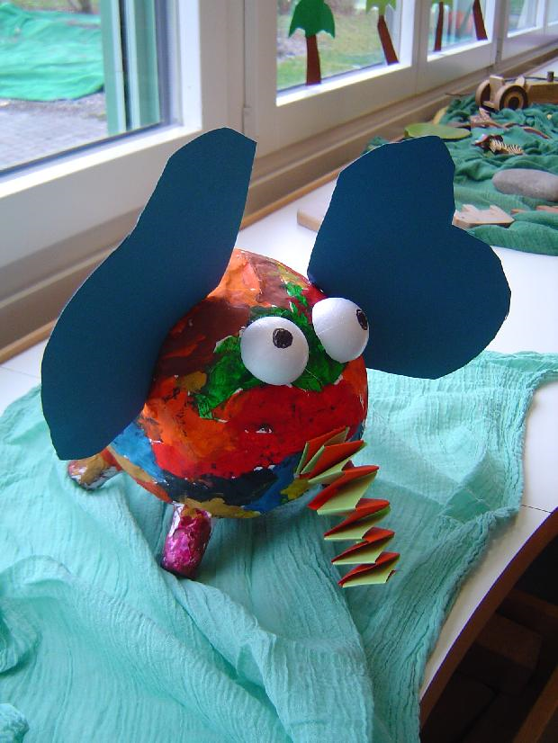

Elmer en papier maché :

Gonfler un ballon et le recouvrir de plusieurs bandes croisées de papier journal.

Recouvrir de la même façon 4 rouleaux de papier toilette.

Fabriquer un petit rouleau de papier pour la trompe et le recouvrir aussi, puis le fixer au ballon.

Laisser sécher

Peindre à la gouache des petits carrés de couleur. On peut aussi découper et coller des petits carrés de couleur en papier affiche

Coller les pattes sous le corps

Découper les oreilles dans du papier canson blanc; peindre puis coller.

